CÔNG ĐOÀN
VỚI PHONG TRÀO TRONG NHÀ TRƯỜNG.

Chăm lo đời sống và bảo vệ quyền lợi của Cán bộ-GV- nhân viên trong ngành trường học là một nhiệm vụ quan trọng của Công đoàn cơ sở, nó không những đảm bảo tính đặc trưng của Công đoàn, mà còn tạo sức mạnh đoàn kết, để hoàn thành tốt nhiệm vụ được giao. Trong những năm qua Công đoàn trường THCS Nguyễn Chuyên Mỹ đã quan tâm rất nhiều đến việc chăm lo đời sống, bảo vệ quyền lợi ích của công đoàn viên công đoàn nhà trường.
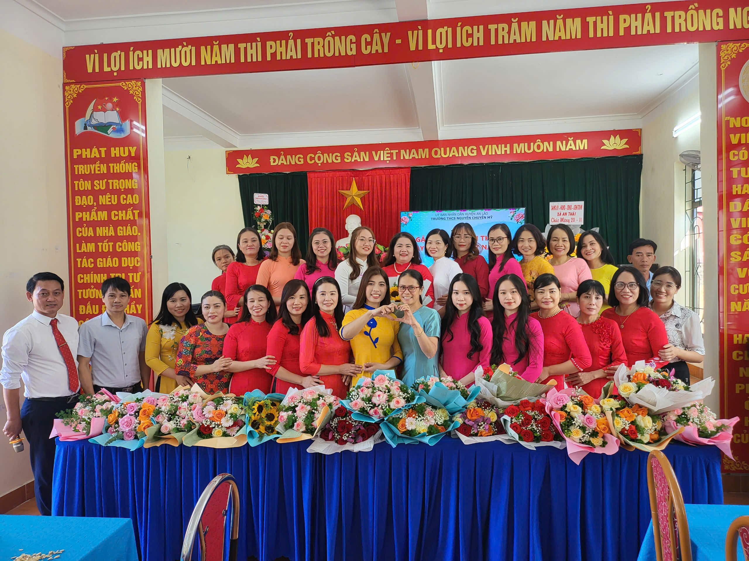

HÌNH ẢNH TRƯỜNG THCS NGUYỄN CHUYÊN MỸ
Dưới sự lãnh đạo của chi bộ, sự phối hợp tốt giữa BCHCĐ và BGH cùng với sự nhiệt tình của tập thể đoàn viên công đoàn, nên công đoàn trường cũng đã đạt được rất nhiều kết quả hoạt động trong các chương trình công tác, trong đó có công tác chăm lo cho đời sống bảo vệ quyền và lợi ích hợp pháp cho CN,VC lao động .

Để đáp ứng những yêu cầu trên không ai khác ngoài Công đoàn. Công đoàn là mái ấm, là tiếng nói đại diện cho tập thể nhà giáo, người lao động trên mọi hoạt động.Trong cuộc sống, mỗi chúng ta luôn có nhu cầu về đời sống vật chất và đời sống tinh thần. Hiện nay nền kinh tế của chúng ta đang dần phát triển nên đời sống vật chất, tinh thần của người lao động cũng được nâng cao.
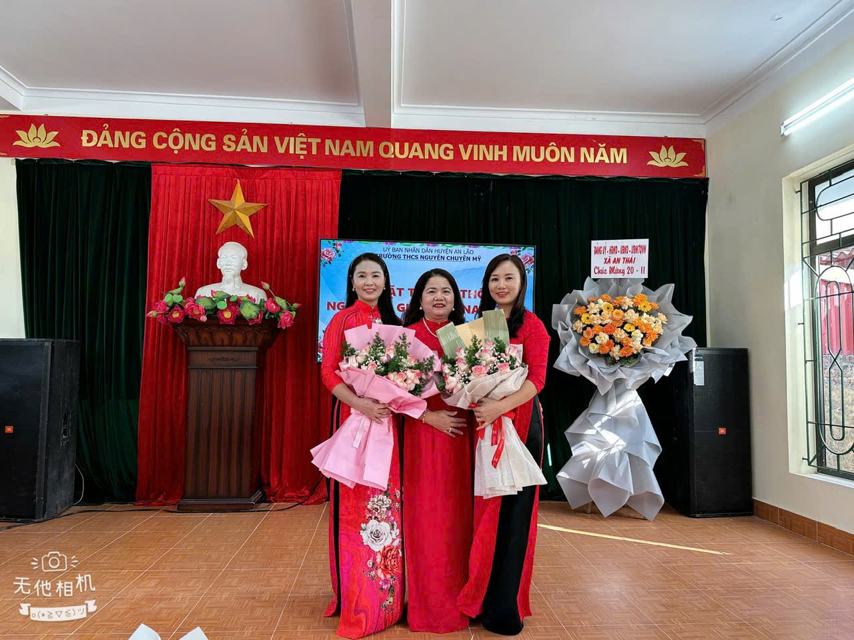

HÌNH ẢNH CÁC Đ/C NAM GV TẶNG HOA CHỊ EM NHÂN DỊP 20/10
Vậy để chăm lo cho đời sống, bảo vệ quyền và lợi ích hợp pháp cho cán bộ đoàn viên công đoàn, BCH công đoàn trường THCS Nguyễn Chuyên Mỹ đã thực hiện một số biện pháp như sau:
- BCH Công đoàn luôn xác định được việc chăm lo đời sống vật chất và tinh thần cho đoàn viên là một trong những nhiệm vụ không thể thiếu của công tác công đoàn. Người cán bộ Công đoàn phải thực sự là người đồng chí, người đồng nghiệp, người bạn gần gũi thấu hiểu hoàn cảnh, tâm tư của các đồng chí mình. Luôn quan tâm đến đời sống của tập thể công đoàn, xây dựng Công đoàn thực sự trở thành tổ ấm thứ hai của mỗi đoàn viên. Tạo điều kiện về nơi ăn ở cho một số đoàn viên công tác xa nhà, các đ/c đi nghĩa vụ, các đ/c từ nội thị chuyển vào để các đồng chí yên tâm công tác. Công đoàn luôn chú trọng đến tình cảm, suy nghĩ cán bộ, đoàn viên kịp thời thăm hỏi khi ốm đau, hiếu hỷ. Họp mặt động viên và tặng quà nhân các ngày lễ, tết, ngày tương binh liệt sỹ, ngày truyền thống như ngày 8/3, ngày Tết Trung thu, ngày 20/10, ngày 20/11, ngày tết cổ truyền. Tuy việc làm không có gì lớn nhưng hiệu quả và ý nghĩa đã thực sự tạo niềm vui và sự gần gũi trong nội bộ để cùng nhau thực hiện tốt nhiệm vụ
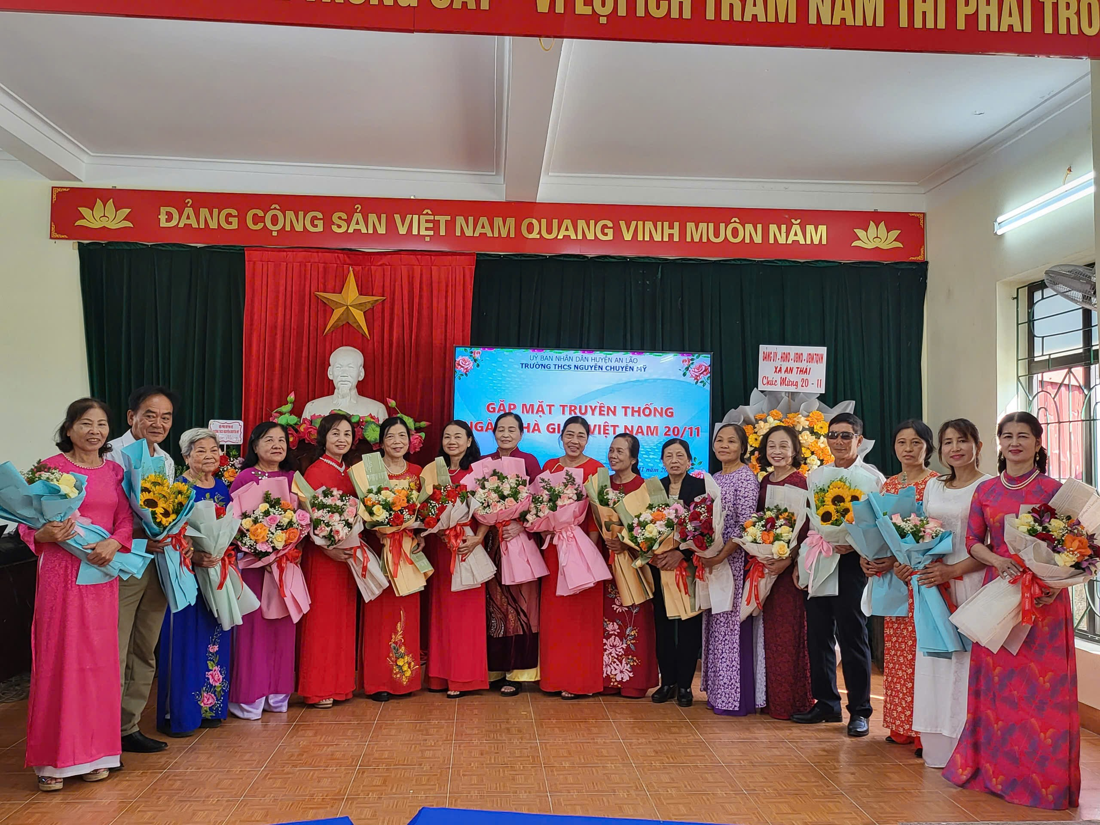
HÌNH ẢNH CÁC ĐC NHÀ GIÁO NGỈ HƯU NHẬN HOA NHÂN CHÚC MỪNG NGÀY 20/11

- BCH CĐ tham mưu chặt chẽ với chuyên môn trong việc phân công công việc, đảm bảo đúng người đúng việc, phù hợp, hợp lý tạo điều kiện thuận lợi để đoàn viên vừa hoàn thành tốt nhiệm vụ chuyên môn ở trường đồng thời có điều kiện chăm lo việc gia đình, có như vậy thì đoàn viên mới yên tâm, công tác tốt.
- Bên cạnh phân công hợp lý, công đoàn thường xuyên tham mưu với chuyên môn trong việc giải quyết kịp thời các chế độ chính sách như: Tiền lương, nâng lương, chế độ ốm đau, thai sản, chế độ vùng miền... giải quyết chế độ lớp ghép đảm bảo sự công bằng trong lao động, khuyến khích đoàn viên tích cực làm việc.
- Phối hợp tốt giữa ban chấp hành công đoàn, chi đoàn, Ban giám hiệu, chi bộ Đảng trong việc triển khai các hoạt động. Tạo sự đồng thuận thống nhất cao, tinh thần đoàn kết thương yêu giúp đỡ lẫn nhau giữa các đoàn viên trong trường.
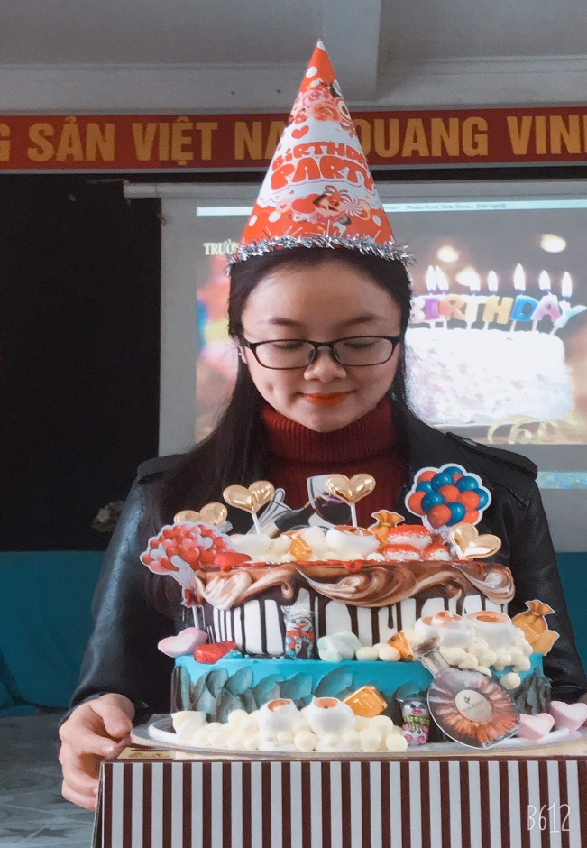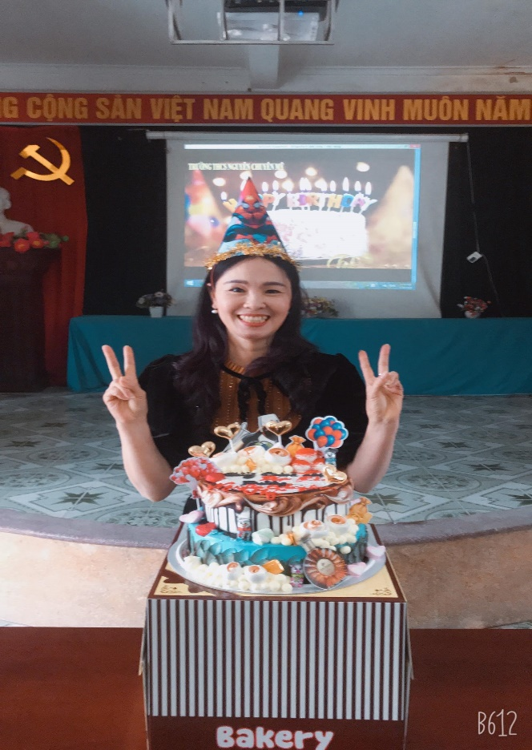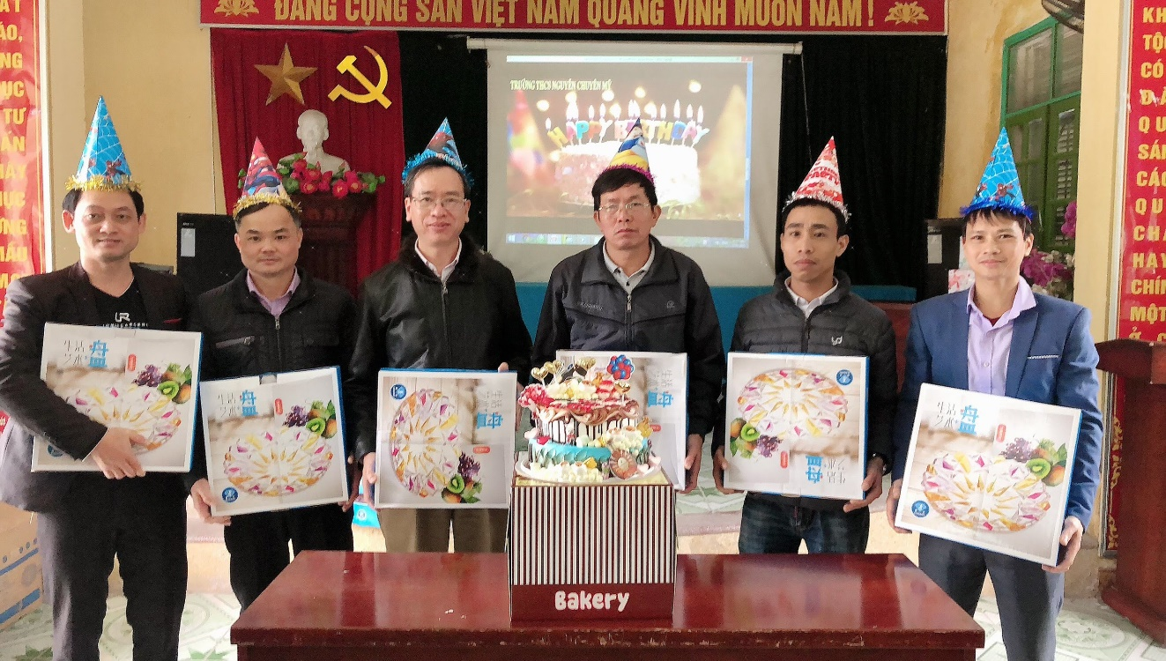
HÌNH ẢNH TỔ CHỨC SINH NHẬT CHO CÁC ĐOÀN VIÊN CĐ

Thường xuyên sơ kết rút kinh nghiệm sau mỗi kỳ họp CĐ để các đ/c trong BCH, tổ trưởng CĐ thấy được, Người cán bộ công đoàn trước hết phải có tâm, có hiểu biết sâu rộng về tổ chức công đoàn, luôn lắng nghe và thấu hiểu tâm tư nguyện vọng của CBCCVC lao động, là hạt nhân của khối đoàn kết, là chỗ dựa về tinh thần của đồng nghiệp. Công đoàn phải luôn phối hợp chặt chẽ với chính quyền, thể hiện cho được chức năng đại diện quyền lợi hợp pháp, chính đáng của Nhà giáo và lao động.
Qua các hoạt động vừa nêu trên đã thực sự đem lại niềm vui, niềm phấn khởi, sự đoàn kết gắn CBCCVC lao động trong một không khí đầm ấm, nhân văn của tình đồng nghiệp. Từ đó khối đoàn kết trong nhà trường được mặn nồng hơn, công tác chuyên môn được khởi sắc hơn. Các hoạt động này thực sự đã nâng cao đời sống vật chất, tinh thần cho cán bộ đoàn viên nhà trường
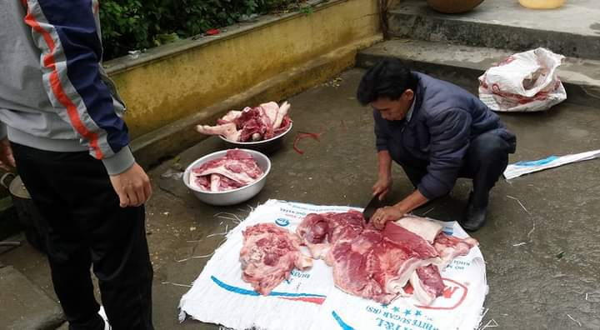
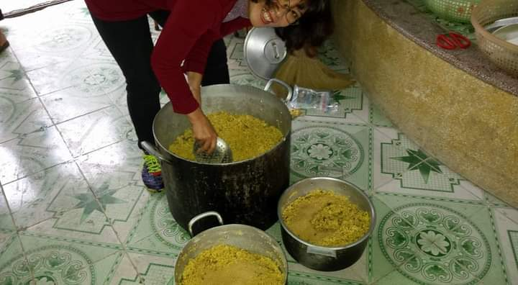
HOẠT ĐỘNG THỊT LỢN GÓI BÁNH CHƯNG CHĂM LO ĐỜI SỐNG
NHÂN DỊP TẾT NGUYÊN ĐÁN
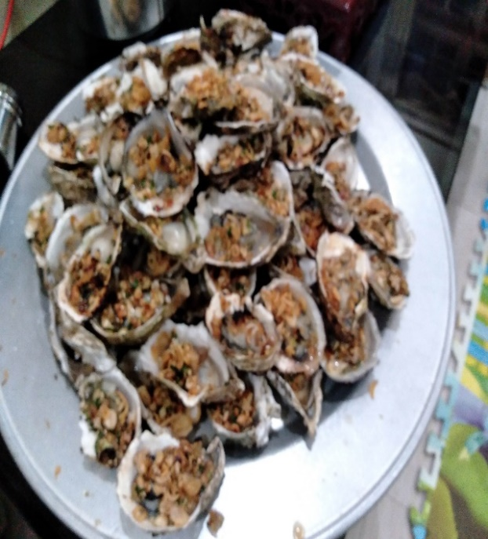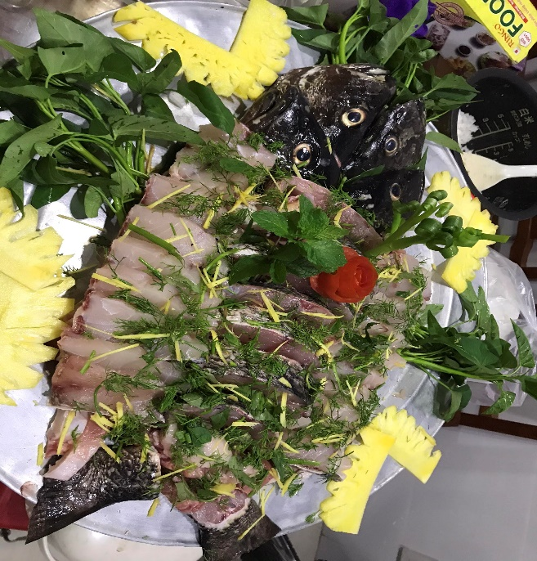
SẢN PHẨM THI GIỮA CÁC TỔ NHÂN DỊP 8/3
Trước hết CĐ cần quán triệt và thực hiện tốt quan điểm chỉ đạo theo tinh thần NQĐH IX CĐVN, NQ của BCH Tổng LĐLĐ. Bên cạnh đó BCH cơ sở luôn nhiệt tình, sâu sát với công tác công đoàn, thường xuyên chăm lo xây dựng các tổ công đoàn, cũng như tổ chức các hoạt động CĐ của đơn vị. BCH nên có những đ/c ngoài năng lực tổ chức các hoạt động công đoàn, năng lực chuyên môn còn có năng khiếu trong văn nghệ, thể dục thể thao... điều đó rất thuận lợi trong tổ chức họat động phát động phong trào.
Qua thực tiễn hoạt động chúng tôi đã thực hiện và tôi nhận thấy rằng: BCH CĐ cơ sở đứng đầu là đ/c Chủ tịch Công đoàn phải xây được kế hoạch và nội dung hoạt động từng thời kỳ sát, đúng với chủ trương, Nghị quyết của CĐ cấp trên phải phù hợp với thực tiễn hoạt động cũng như đặc điểm của Đoàn viên trong đơn vị, tổ chức sinh hoạt đều đặn theo quy chế đề ra. Với những tháng hoặc học kỳ với những chủ điểm lớn, gắn liền với các đợt thi đua như : Chào mừng ngày NGVN 20/11; chào mừng 8/3, 20/10... cần xây dựng các kế hoạch gắn liền với các phong trào: GVT - ĐVN, phong trào thi đua “ Hai tốt”.. phát huy vai trò hoạt động của Ban nữ công. Cần quan tâm xây dựng các quy chế hoạt động và phối hợp hoạt động với chuyên môn nhà trường trong qúa trình thực hiện, lồng ghép với nội dung các phong trào và cuộc vận động của ngành như cuộc vận động “Dân chủ, kỷ cương, tình thương, trách nhiệm" cuộc vận động " Hai không"... để thúc đẩy phong trào, các hoạt động dạy học trong nhà trường thêm kỷ cương nền nếp và phong phú đa dạng về hình thức.
Ban chấp hành công đoàn không ngừng học học tập, nâng cao trình độ chuyên môn nghiệp vụ, kỹ năng hoạt động công đoàn, sự hiểu biết về chế độ chính sách để bảo vệ được quyền và lợi ích hợp pháp chính đáng của đoàn viên xứng đáng là địa chỉ tin cậy để cán bộ, đoàn viên chia sẻ tâm tư, đề đạt nguyện vọng.
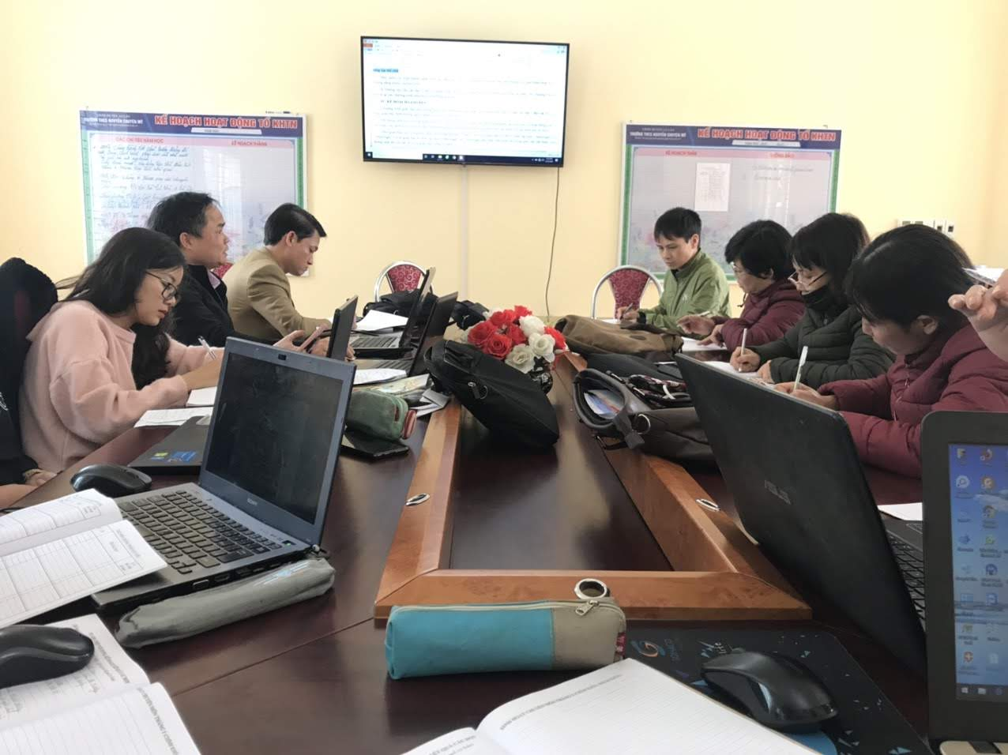
HOẠT ĐỘNG CHYÊN MÔN LUÔN ĐƯỢC THỰC HIỆN THƯỜNG XUYÊN

Mặc dù nguồn tài chính có hạn nhưng BCH cần phối hợp với chuyên môn thống nhất tổ chức nhiều hoạt động bổ ích để cán bộ đoàn viên được đua sức luyện tài, giao lưu học tập như tổ chức giao lưu cầu lông, văn nghệ, nữ công gia chánh… Đặc biệt là chú trọng đến công tác động viên thi đua khen thưởng nhằm tạo động lực phấn đấu trong trong nội bộ cơ quan.
Trên đây là một số việc làm của công đoàn trường THCS Nguyễn Chuyên Mỹ trong công tác chăm lo đời sống, bảo vệ quyền và lợi ích hợp pháp cho đoàn viên công đoàn trong các năm học qua.

